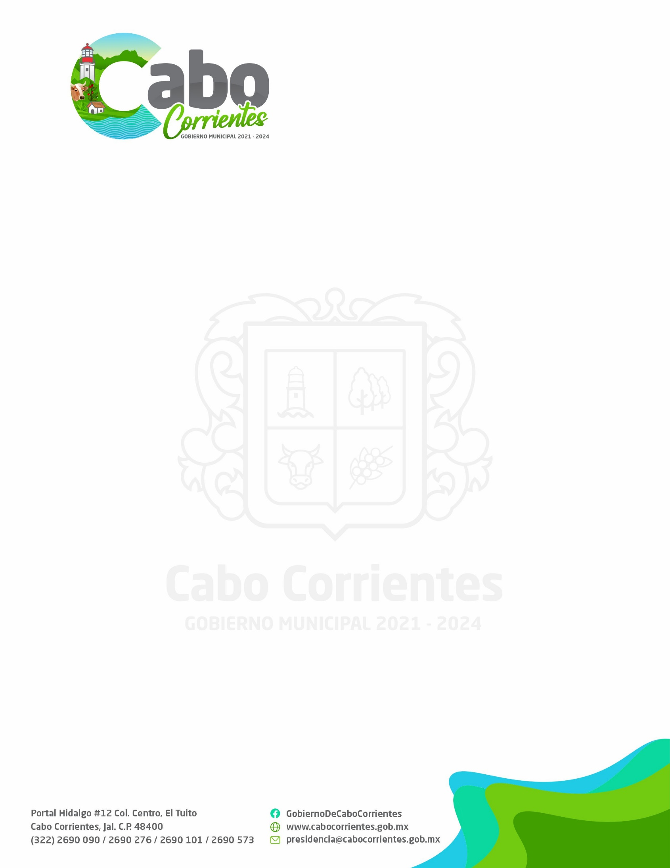
HACIENDA MUNICIPAL
JEFATURA DE ZOFEMAT
OFICIO: 14020/HM/ZF/009/2021
ASUNTO: Informe Primer Trimestre 2022.

C.P. ALFREDO JUAREZ CASTRO
FUNCIONARIO ENCARGADO DE LA HACIENDA MUNICIPAL
CABO CORIRENTES, JALISCO.

Por medio de la presente, me permito informar a Usted, en cumplimento al art. 164 frac. III del Reglamento de La Administración Publica del H. Ayuntamiento Constitucional de Cabo Corriente, Jalisco; el Cuarto Reporte Trimestral de Actividades de la Jefatura de Zona Federal Marítimo Terrestres y Ambientes Costeros del Municipio de Cabo Corrientes de acuerdo a los siguientes puntos mencionados:
Enero.
Entrega del informe y entero de ingresos al estado y la federación correspondiente al mes de diciembre (Art. 30 fracc. a) y b) de Las Reglas de Operación del Fondo ZOFEMAT).
Recaudación del mes de enero $ 119,143.00.
Elaboración del Informe Anual 2021.
Elaboración de Cuarto Informe Trimestral 2021.
Elaboración de Proyecto Delimitación y Censo 2022
Asistencia Reunión del 24 de febrero del Comité Técnico ZOFEMAT para La Vigilancia, Administración, Mantenimiento, Preservación y Limpieza. (Aprobación de Informe de Tercer Trimestres y Aprobación de Proyecto 2022).
Atención (elaboración 45 de f5 y 45 oficios para la recepción de pagos de los contribuyentes)
Febrero.
Entrega del informe y entero de ingresos al estado y la federación correspondiente al mes de Febrero (Art. 30 fracc. a) y b) de Las Reglas de Operación del Fondo ZOFEMAT).
Recaudación del mes de febrero $ 73,480.00.
Atención (elaboración 36 f5 y 36 oficios para la recepción de pagos de los contribuyentes)

Marzo.
Entrega del informe y entero de Ingresos al estado y la federación correspondiente al mes de febrero (Art. 30 fracc. a) y b) de Las Reglas de Operación del Fondo ZOFEMAT).
Recaudación del mes de marzo $ 88,581.55.
Envió de Solicitudes al Dirección General de Zona Federal Marítimo Terrestre para el apoyo para proyecto 2022 y Padrón de concesiones otorgadas por esa dirección en este Municipio.
Atención (elaboración 21 f5 y 21 oficios pa ra la recepción de pagos de los contribuyentes)
Sin otro particular por el momento, reciba Usted un cordial saludo.

ATENTAMENTE.
“Sufragio Efectivo”
El Tuito, C. Ctes. Jal. 06 de Abril del Año 2022

C. Edgar Gómez Bañuelos
Jefe de ZOFEMAT
2021-2024
Art. 23 fracc. VIII de Ley De Hacienda Municipal Del Estado De Jalisco.

C.c.p.- Archivo.
C.c.p.- Unidad de Transparencia Municipal

